Tugas Modul 3 Penginderaan Visual Elektronika

Alvito Dwinovan Wibowo 140910200040

<https://github.com/alvitodw/Penginderaan-Visual-Elektronika.git>

Latihan 1

Coding Form1.cs

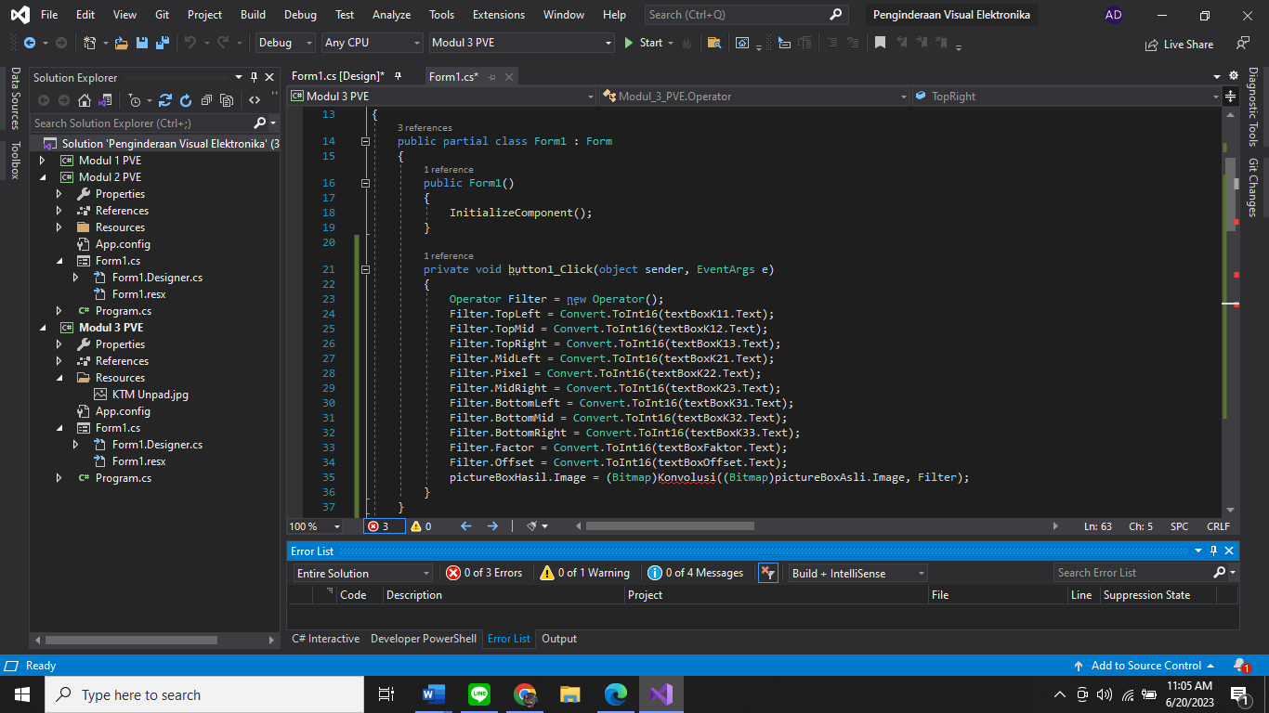

Coding Form1.cs[Design]

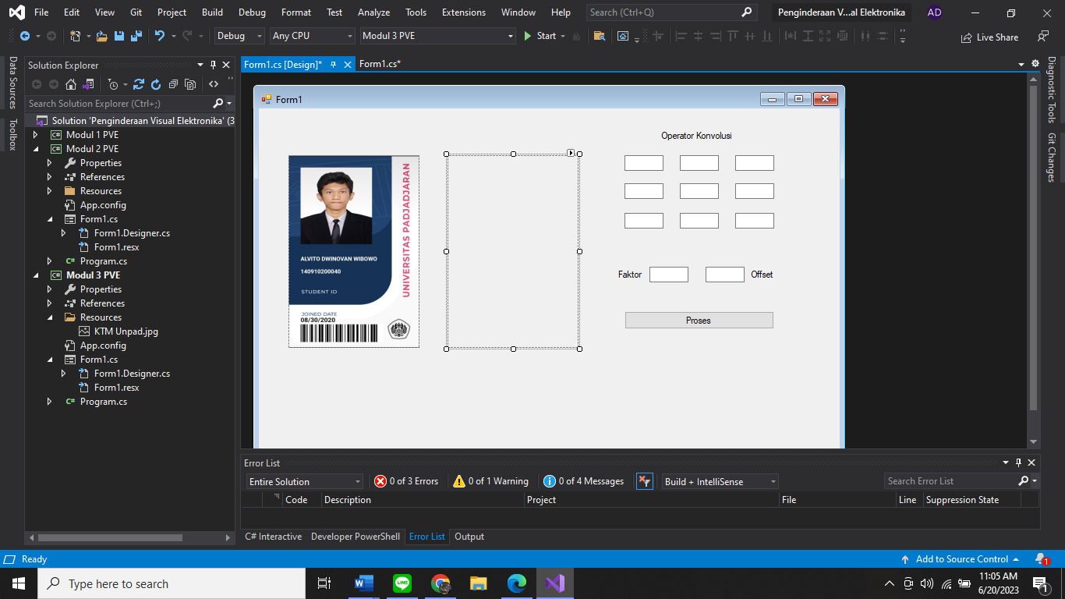

Hasil running program

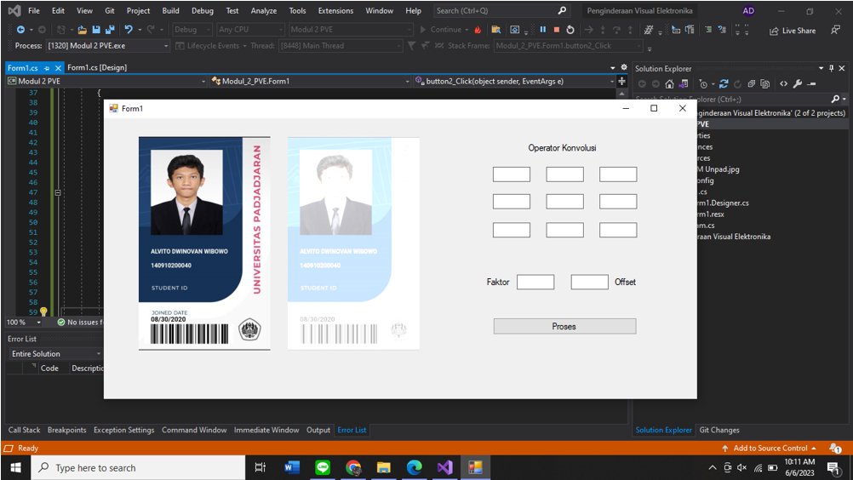

Pertanyaan

1. Apakah yang dimaksud dengan pixel neighborhood?

Pixel neighborhood mengacu pada kumpulan piksel yang terkait langsung dengan suatu piksel tertentu dalam citra digital. Piksel tetangga adalah piksel-piksel yang berada di sekitar piksel referensi dalam susunan grid 2D.

Setiap piksel dalam citra memiliki sejumlah tetangga, tergantung pada definisi tetangga yang digunakan. Umumnya, tetangga piksel didefinisikan dalam bentuk pola tetangga tertentu, seperti tetangga 4, tetangga 8, atau tetangga lainnya.

1. Jelaskan proses konvolusi secara empiris !

Proses konvolusi secara empiris merupakan salah satu teknik pemrosesan citra yang dilakukan dengan menggunakan filter konvolusi untuk mengubah citra asli. Filter konvolusi adalah sebuah matriks yang berisi bobot numerik yang diterapkan pada setiap piksel dalam citra. Berikut adalah langkah-langkah dalam proses konvolusi secara empiris:

1. Persiapan citra: Langkah pertama adalah menyiapkan citra yang akan diproses. Citra ini bisa berupa citra grayscale (tingkat keabuan) atau citra berwarna (RGB atau RGBA). Citra tersebut diwakili oleh matriks piksel, di mana setiap piksel memiliki nilai intensitas atau komponen warna.
2. Definisikan filter konvolusi: Filter konvolusi merupakan sebuah matriks berukuran kecil dengan bobot numerik di setiap elemennya. Ukuran filter konvolusi biasanya simetris, seperti 3x3 atau 5x5. Bobot filter konvolusi menentukan bagaimana setiap piksel dalam lingkungan piksel tetangganya akan mempengaruhi hasil akhir.
3. Tempatkan filter pada setiap piksel: Filter konvolusi digeser secara berurutan ke seluruh piksel dalam citra. Pada setiap iterasi, pusat filter ditempatkan di atas piksel yang sedang diproses, dan filter diterapkan pada piksel-piksel tetangganya.
4. Hitung konvolusi: Untuk setiap piksel dalam citra, operasi konvolusi dilakukan dengan mengalikan bobot filter dengan nilai piksel tetangganya dan menjumlahkannya. Hasil penjumlahan tersebut menjadi nilai piksel baru yang akan menggantikan nilai piksel asli.
5. Ulangi langkah 3 dan 4: Proses konvolusi dilakukan secara berulang untuk setiap piksel dalam citra. Setiap piksel akan diproses dengan menggunakan lingkungan piksel tetangganya dan matriks filter konvolusi yang sama.
6. Selesaikan proses konvolusi: Setelah semua piksel dalam citra diproses, proses konvolusi selesai. Hasilnya adalah citra baru yang telah dimodifikasi berdasarkan operasi konvolusi. Citra baru ini dapat memiliki efek pengaburan, deteksi tepi, penajaman, atau transformasi lainnya tergantung pada filter konvolusi yang digunakan.
7. Jika sebuah citra berukuran m × n dikonvolusikan dengan kernel berukuran p × q, tentukan banyaknya operasi komputasi yang dilakukan !

Total Operasi Komputasi = Jumlah Piksel × Operasi per Piksel

Total Operasi Komputasi = m × n × (p × q)

1. Sebutkan efek-efek lain yang bisa dibuat melalui operasi pengolahan citra berbasis area

* Konvolusi: Menggunakan kernel atau matriks filter untuk memperhalus citra (blurring), meningkatkan ketajaman (sharpening), mendeteksi tepi (edge detection), atau menerapkan efek artistik lainnya.
* Pergeseran (Translation): Memindahkan seluruh citra dalam arah tertentu.
* Rotasi: Memutar citra searah jarum jam atau berlawanan arah jarum jam.
* Skala (Scaling): Memperbesar atau memperkecil citra dengan faktor skala tertentu.
* Transformasi Geometri: Melakukan transformasi geometri seperti pemindaian (shearing), transformasi perspektif, atau proyeksi.
* Pemotongan (Cropping): Menghapus bagian tertentu dari citra untuk menghasilkan ukuran atau komposisi yang diinginkan.
* Perubahan Warna: Menerapkan efek perubahan warna seperti peningkatan kecerahan (brightness), kontras (contrast), saturasi, atau mengubah tingkat warna (color levels).
* Efek Filter: Menerapkan efek filter khusus seperti efek sepia, efek vintage, efek kartun, atau efek lainnya.
* Segmentasi Citra: Membagi citra menjadi beberapa wilayah berdasarkan kriteria tertentu seperti warna, tekstur, atau intensitas piksel.
* Transformasi Fourier: Mengubah citra dari domain spasial ke domain frekuensi untuk menganalisis frekuensi citra atau menerapkan filter frekuensi.
* Morfologi Matematika: Menggunakan operasi matematika seperti erosi, dilasi, atau operasi opening/closing untuk menghilangkan noise, menghubungkan objek, atau memperbaiki bentuk objek.
* Deteksi dan Ekstraksi Fitur: Menerapkan algoritma untuk mendeteksi fitur khusus dalam citra seperti tepi, titik menonjol, garis, atau objek tertentu.